ST-1239:SD_REM_03

Remessa utilizada: 80357542

Alterado para quantidade 10

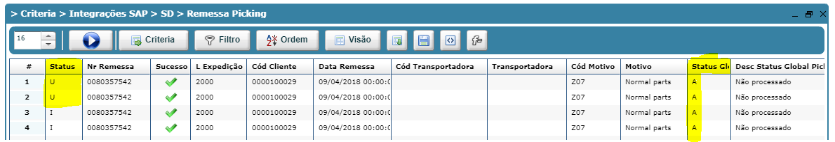
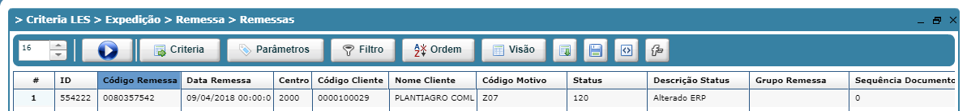
Alterado de 20 para 10 na tela abaixo

